Percobaan ADC dan DAC Menggunakan Potensiometer
- Potensiometer sebagai Sumber Sinyal Analog
Potensiometer adalah resistor variabel elektromekanis yang beroperasi berdasarkan prinsip pembagi tegangan (voltage divider). Komponen ini memiliki tiga terminal, dengan terminal tengah (wiper) yang posisinya dapat digeser untuk mengubah nilai resistansi. Perubahan rasio resistansi ini menghasilkan variasi tegangan keluaran ($V_{out}$) yang kontinu dan proporsional terhadap tegangan masukan, sehingga menjadikannya komponen yang ideal untuk mensimulasikan input sinyal analog ke dalam sistem digital.
- Analog-to-Digital Converter (ADC)
ADC adalah modul atau sirkuit yang mengubah tegangan listrik kontinu (analog) menjadi data angka biner (digital) yang dapat diproses oleh mikrokontroler. Proses konversi ini melibatkan pencuplikan (sampling), kuantisasi (quantization), dan pengkodean (encoding). Performa ADC ditentukan oleh dua parameter utama:
- Tegangan Referensi ($V_{ref}$): Batas tegangan maksimum yang dapat dibaca oleh sensor. Tegangan yang melebihi $V_{ref}$ akan dibaca sebagai nilai maksimum.
- Resolusi: Jumlah bit ($n$) yang digunakan untuk merepresentasikan sinyal analog. ADC dengan resolusi yang lebih tinggi membagi rentang tegangan menjadi interval (step) yang lebih kecil, sehingga menghasilkan pengukuran yang lebih presisi. Persamaan matematis untuk menentukan nilai digital yang terbaca adalah:
$$Nilai Digital=\left(\frac{V_{in}}{V_{ref}}\right)×\left(2^{n}-1\right)$$
- Digital-to-Analog Converter (DAC)
DAC adalah sistem kebalikan dari ADC yang berfungsi merestorasi atau mengubah data digital (angka di dalam mikrokontroler) kembali menjadi besaran tegangan listrik analog yang nyata. Dalam eksperimen elektronika, DAC diklasifikasikan ke dalam dua bentuk implementasi:
- DAC Berbasis Perangkat Keras (True DAC): Menggunakan sirkuit internal seperti R-2R Ladder atau resistor tertimbang yang secara fisik menghasilkan tegangan listrik variabel yang murni dan beresolusi spesifik (misalnya modul DAC MCP4725).
- Pulse Width Modulation (PWM) sebagai DAC Semu: Mikrokontroler standar sering kali menggunakan PWM dengan merubah siklus kerja (duty cycle) gelombang kotak digital untuk menghasilkan tegangan rata-rata ekuivalen. Tegangan rata-rata ($V_{avg}$) ini dirumuskan sebagai:

$$V_{avg}=Duty Cycle×V_{maks}$$

Tegangan rata-rata ini dapat difilter menjadi sinyal analog murni dengan menambahkan komponen Low-Pass Filter (rangkaian Resistor-Kapasitor).
- Keterkaitan Keseluruhan Sistem Eksperimen
Dalam percobaan yang menggunakan alur Potensiometer $→$ ADC $→$ DAC, terjadi proses lengkap konversi domain sinyal (Analog-ke-Digital-ke-Analog). Potensiometer mengumpankan sinyal mekanis-ke-listrik kontinu, ADC mengubahnya ke dalam domain memori komputer berwujud bilangan diskrit agar bisa dimanipulasi atau diukur algoritmanya secara numerik, lalu DAC mengeksekusi kembali bilangan tersebut dengan mencetaknya ke dunia nyata dalam wujud tegangan yang bisa diukur oleh multimeter pada pin keluarannya.

- Langkah Percobaan DAC
- Siapkan alat dan komponen yang diperlukan
Potensio | 1
Kabel jumper | Secukupnya
breadboard | 1

- Rangkai komponen seperti berikut
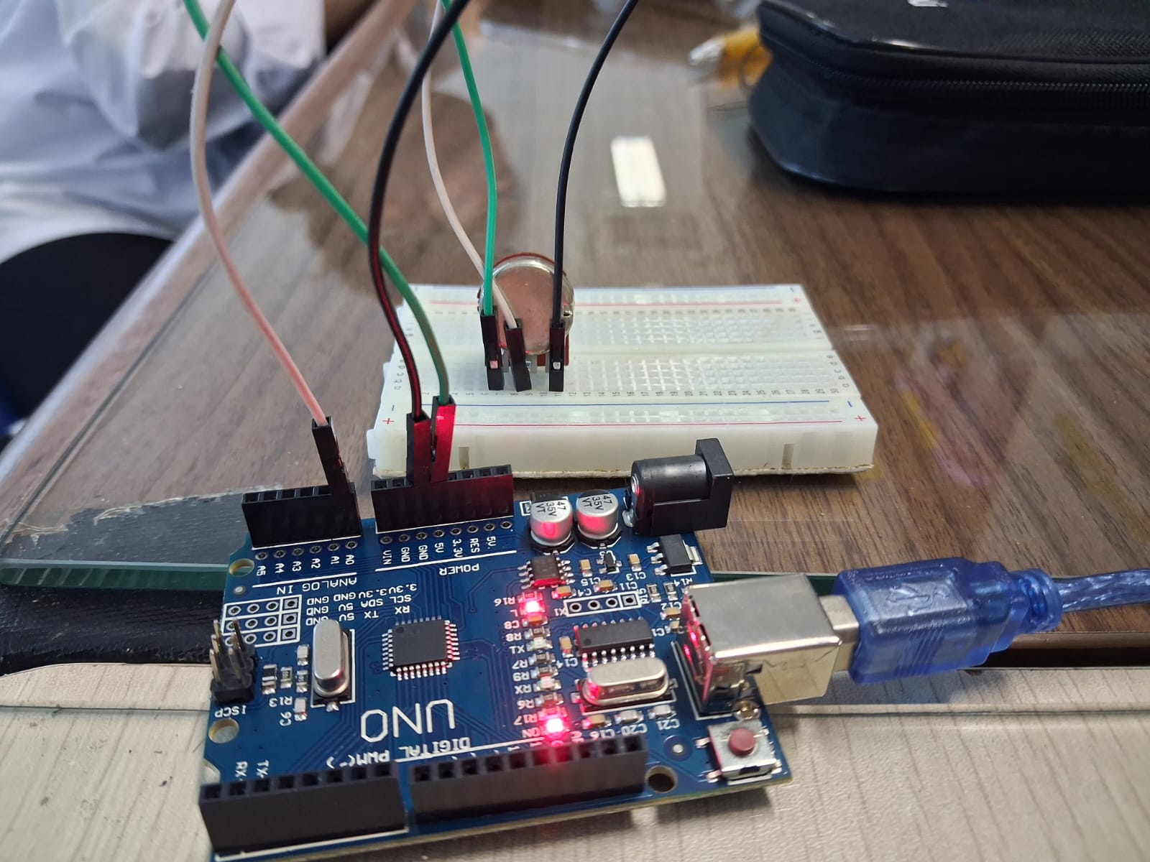
- Kode Arduino
#include <Arduino.h>
const int potPin = A0; // Pin analog untuk membaca potensiometer
void setup() {
// Inisialisasi komunikasi Serial dengan kecepatan 9600 bps
Serial.begin(9600);
}
void loop() {
// Read nilai mentah ADC (0 - 1023)
int adcValue = analogRead(potPin);
// Konversi nilai ADC ke satuan Volt
float voltage = (adcValue / 1023.0) * 5.0;
// Tampilkan hasil di Serial Monitor
Serial.print("Nilai ADC: ");
Serial.print(adcValue);
Serial.print(" \t| Tegangan: ");
Serial.print(voltage, 2); // 2 angka di belakang koma
Serial.println(" V");

delay(200); // Jeda pembacaan
}

- Langkah percobaan ADC



